План-схема района расположения ОУ, пути движения транспортных средств и обучающихся

Здание школы по адресу: ул. Юности, 15

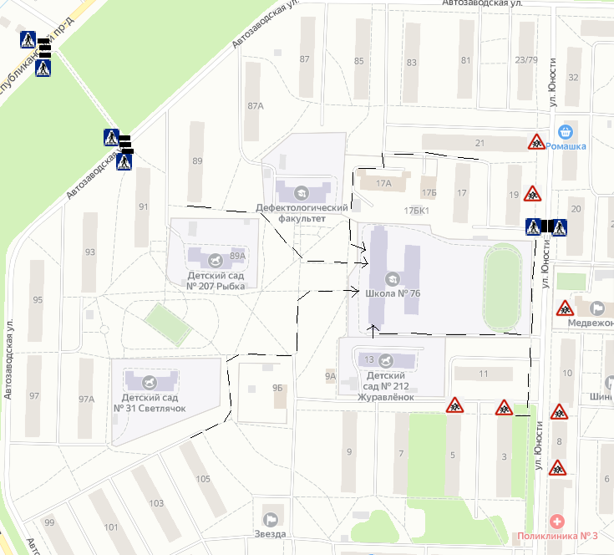

_ _ _ _ _ _ - пути движения обучающихся. Движение учащихся осуществляется по тротуарам.

- пешеходный переход
- «зебра»
- знак «Искусственная неровность»
- светофор

- знак «Дети»

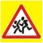 - знак «Дети»
- знак «Ограничение максимальной скорости»

